**项目申报操作规程**

1.填报网址：<http://210.47.219.75/aexp/productcenter.jsp>；或进入教务处主页（https://jwc.lnnu.edu.cn/），点击网页右侧“创新实践管理平台”；

2.指导老师在“指导老师业务”菜单下的“项目过程管理”菜单，点击“为学生添加项目申请”按钮

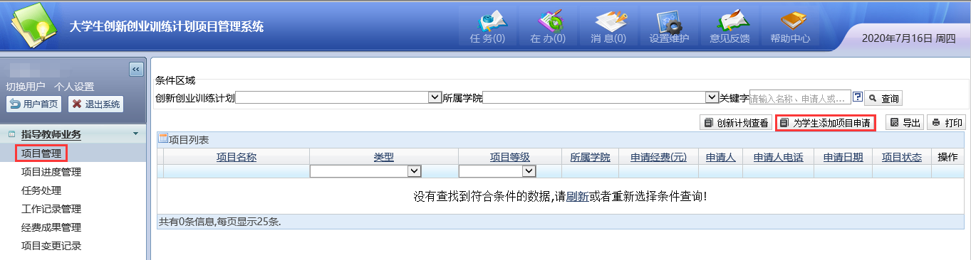

系统会显示是否允许弹出窗口，点击“用于此站点选项”的“总是允许”

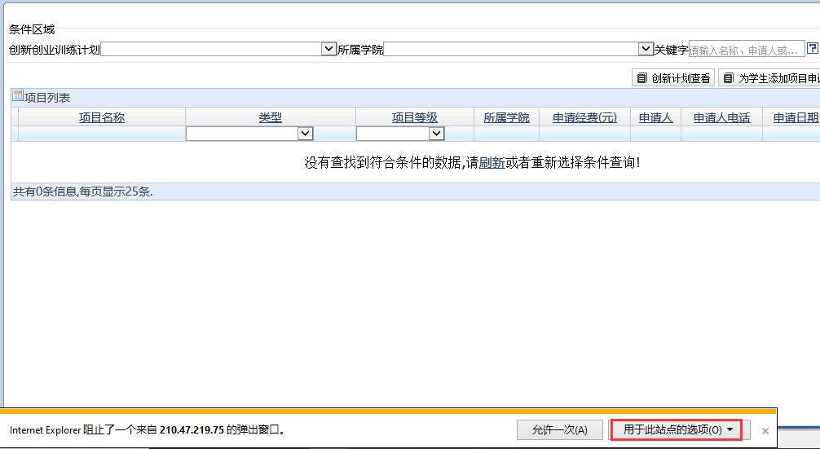

3.重新点击“指导老师业务”菜单下的“项目过程管理”菜单的“为学生添加项目申请”按钮，弹出申请页面，按照提示进行添加，其中“*”为必填项

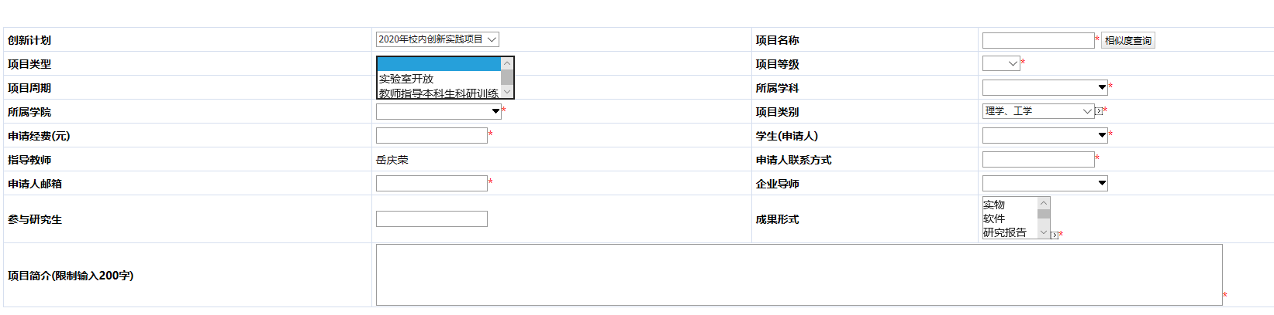

注意：每个项目需要选择一个学生作为“学生（申请人）”。

4.点击“添加”按钮后，系统弹出后续的申请页面。添加具体经费预算明细，项目申请书，项目成员，其他指导老师等信息。

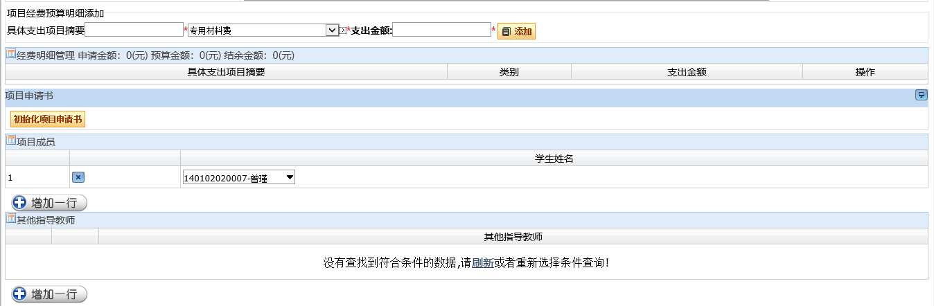

注意：申请书需要点击“初始化项目申请书”按钮。把线下填写好后的申请书上传到系统中



5.最后，点击“提交审核”按钮，等待学院审核。

